ELABORATION DU PLAN LOCAL D’URBANISME

Commune de Nonancourt

Réunion publique de présentation du diagnostic

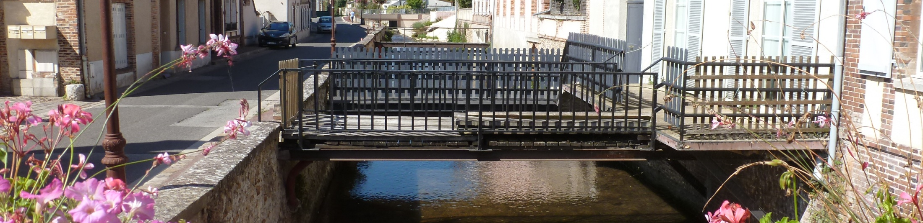

Le Plan Local d’Urbanisme (PLU) définit :
- L’organisation du territoire,
- Les règles d’utilisation et d’occupation du sol.

Cette réunion publique fait suite aux différents ateliers de concertation organisés autour du diagnostic. Il s’agira de présenter l’avancée de la procédure, les résultats du diagnostic territorial et environnemental et annoncer les étapes à venir.

b

Monsieur le Maire vous invite à participer à cette réunion le :
Mardi 20 septembre 2016
à 18h00
à la mairie de Nonancourt

